


INSTITUTO POLITÉCNICO NACIONAL

ESCUELA SUPERIOR DE CÓMPUTO

ALUMNO:
JONATHAN SAID GOMEZ MARBAN

PROFESOR:
JUAN JESÚS GUTIÉRREZ GARCÍA

FUNDAMENTOS DE PROGRAMACIÓN

PRÁCTICA 1 UNIDAD 1 (P11):

“VERSIONES DEL PROGRAMA HOLA A TODOS”

Con esta practica logre darme cuenta de algunos elementos desconocidos para mí que se utilizaron en las distintas versiones del programa “Hola a todos”, tales como el apuntador a carácter (char*) o la secuencia de escape “\0”. También esta práctica fue de mucha utilidad para repasar conceptos vistos en clase, como las directivas #include para añadir la biblioteca de entrada y salida (e/s) estándar y la directiva #define que me permite definir constantes simbólicas dentro del programa, los parámetros de una función, así como sus tipos de valores de retorno. Con las 24 versiones del hola a todos logre darme cuenta de que para un mismo problema existen muchas y muy diferentes soluciones para el mismo problema y aunque el programa “Hola a todos” es el mas simple programa de realizar en la programación, no me pareció algo trivial realizarlo de 24 formas distintas.
A continuación, se muestra un pequeño resumen de los elementos que componen a cada una de las versiones del programa hola a todos como se indica en el Moodle y con el fin de hacer más completo este trabajo.

Hola a todos. Versión 1.
Lo primero que se hace en este programa es la inclusión de ficheros, más en específico la directiva #include con la cual incluimos el contenido del fichero de cabecera que contiene los prototipos de las funciones de entrada/salida de la biblioteca estándar de C.
En las siguientes líneas de código y dentro de la función main que regresa un entero; usamos la función printf para imprimir en pantalla el mensaje “hola a todos” y dando un salto de línea. Finalmente utilizando la palabra reservada return que nos indica que finaliza la ejecución de la función main y especifica que regresa el valor 0.
En las siguientes imágenes veremos el código fuente y el programa ejecutable del programa descrito anteriormente:
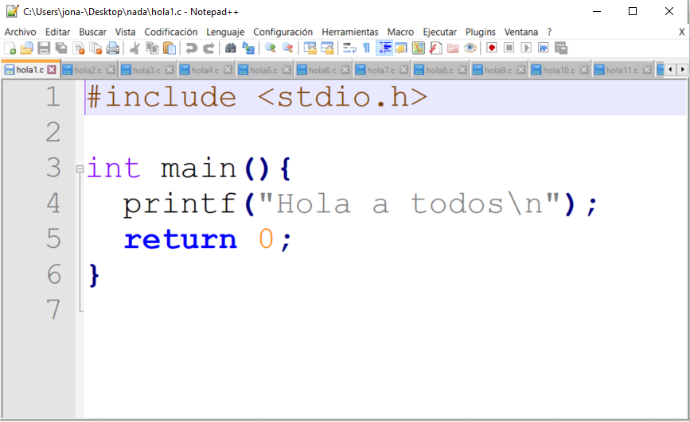
Código fuente del programa hola a todos, versión 1.
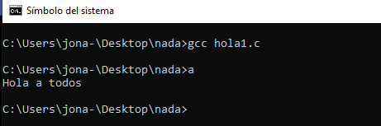
Programa ejecutable de hola a todos, versión 1.
Hola a todos. Versión 2.
En este programa añadimos la biblioteca para entrada/salida estándar que se incluye con la directiva #include. Una vez agregada esa biblioteca se define la función main que no regresara ningún valor, ya que se le ha colocado el tipo void y recibe como parámetro void, es decir, no regresa nada y recibe nada. Después de eso utiliza la función printf que imprimirá en pantalla un “Hola a todos” seguido de la secuencia de escape “\n” que indica que hará un salto de línea.
Con la palabra reservada return se finaliza la función, aunque no regrese nada.
En las siguientes imágenes veremos el código fuente y el programa ejecutable del programa descrito anteriormente:
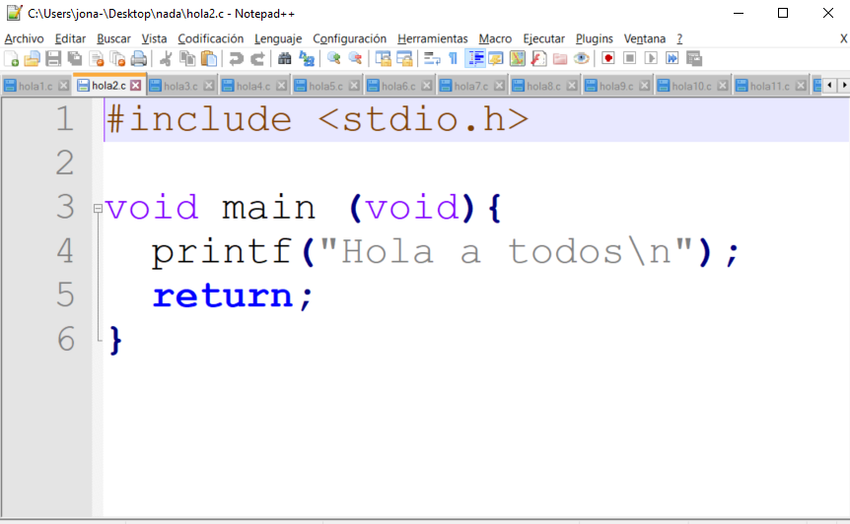
Código fuente del programa hola a todos, versión 2.
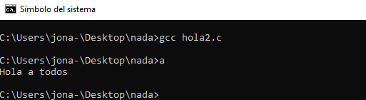
Programa ejecutable de hola a todos, versión 2.

Hola a todos. Versión 3.
Iniciamos añadiendo la biblioteca Standard Input-Output que están contenidas en el archivo de encabezado “stdio.h” y que debe incluírse con la directiva #include.
En la siguiente línea de código se define la función main que regresa un entero y recibe como parámetro void, es decir, ningún parámetro. Posteriormente con la función printf se imprime en pantalla una constante cadena y se da un salto de línea utilizando “\n” y finalizamos la función main utilizando return que regresa el valor 0.
En las siguientes imágenes veremos el código fuente y el programa ejecutable del programa descrito anteriormente:
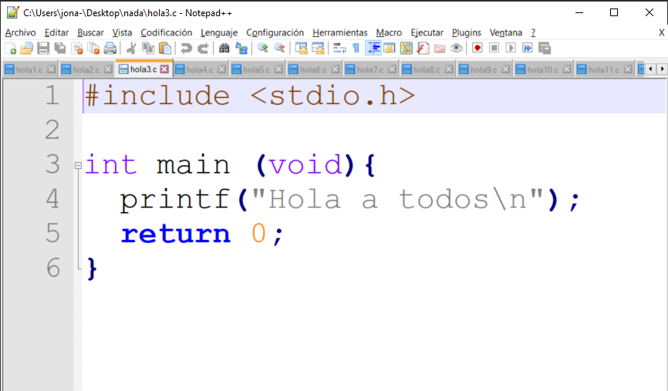
Código fuente del programa hola a todos, versión 3.
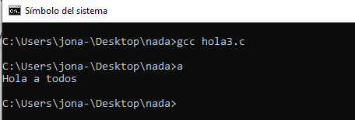
Programa ejecutable de hola a todos, versión 3.

Hola a todos. Versión 4.
Primero añadimos la biblioteca de entrada y salida estándar y que se incluye con la directiva #include.
En las siguientes líneas de código y dentro de la función main que regresa un entero y recibe como parámetros un entero y un apuntador a carácter que sirve para acceder a cadenas de caracteres; usando la función printf para imprimir en pantalla el mensaje “hola a todos” y posteriormente dando un salto de línea. Finalmente utilizando la palabra reservada return finaliza la ejecución de la función main y regresa el valor 0.
En las siguientes imágenes veremos el código fuente y el programa ejecutable del programa descrito anteriormente:
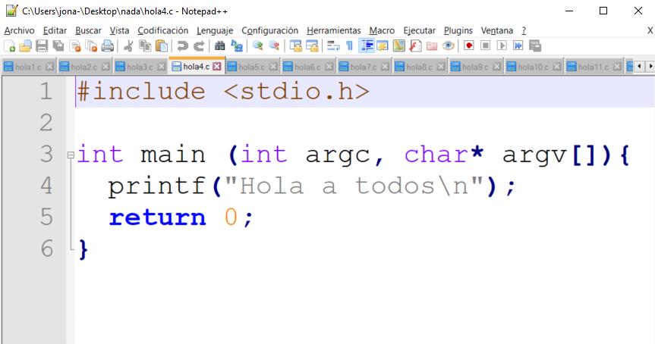
Código fuente del programa hola a todos, versión 4.
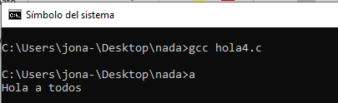
Programa ejecutable de hola a todos, versión 4.

Hola a todos. Versión 5.
En un principio escribimos la línea de código “#include <stdio.h>” con la que agregamos la biblioteca de entrada/salida estándar. Después de esto se define la función main que regresa un entero y no recibe parámetros. Subsecuentemente utiliza la función printf que imprimirá en pantalla un “Hola a todos”, aunque entre comillas se coloca un "Hola %c todos", es decir, que con la especificación de formato “%c” habrá una salida de un carácter que en este caso es el caracter “a” que se imprimirá exactamente en el lugar de donde esta el “%c” y así se imprime un “Hola a todos”. Finalmente se utiliza la palabra reservada return que nos indica que la función finaliza y nos regresa un 0.
En las siguientes imágenes veremos el código fuente y el programa ejecutable del programa descrito anteriormente:
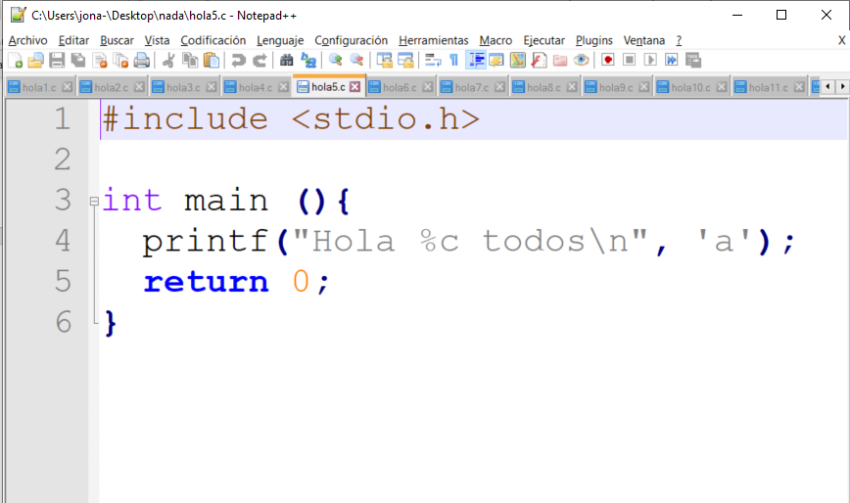
Código fuente del programa hola a todos, versión 5.
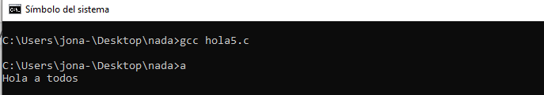
Programa ejecutable de hola a todos, versión 5.

Hola a todos. Versión 6.
Primeramente, con la directiva #include agregaremos la biblioteca de entrada/salida estándar. En la siguiente línea de código definimos la función main que regresa un entero. Posteriormente imprimimos en pantalla con printf, aunque entre comillas se coloca “%s” que es una especificación de formato e indica que habrá una salida de una cadena que en este caso es “Hola a todos”. Por último, la función main se finaliza y regresa un 0 indicado con la palabra return.
En las siguientes imágenes veremos el código fuente y el programa ejecutable del programa descrito anteriormente:
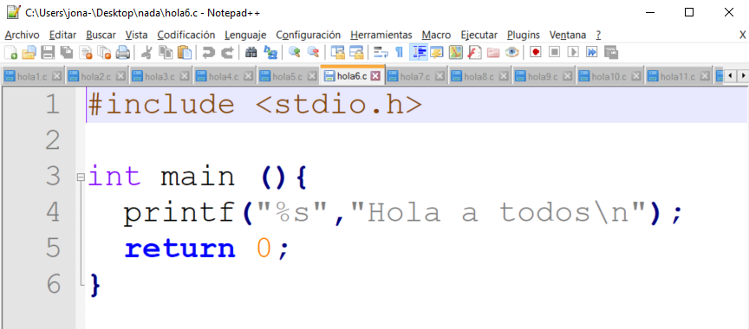
Código fuente del programa hola a todos, versión 6.
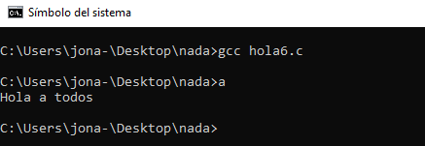
Programa ejecutable de hola a todos, versión 6.

Hola a todos. Versión 7.
Lo primero que hacemos es incluir la biblioteca Standard Input-Output que se incluye con la directiva #include. Una vez agregada esa biblioteca se define la función main que regresa un entero. Posteriormente imprimirá en pantalla a través de la función printf, y usando esta vez 2 especificaciones de formato las cuales son el “%s” que me indica la posible salida de 2 cadenas, así pues, la primera cadena que se imprime es “Hola a” y la segunda es “todos” de esta forma, en pantalla deberá aparecer una constante cadena “Hola a todos”. Con la palabra reservada return se finaliza la función regresando un 0.
En las siguientes imágenes veremos el código fuente y el programa ejecutable del programa descrito anteriormente:
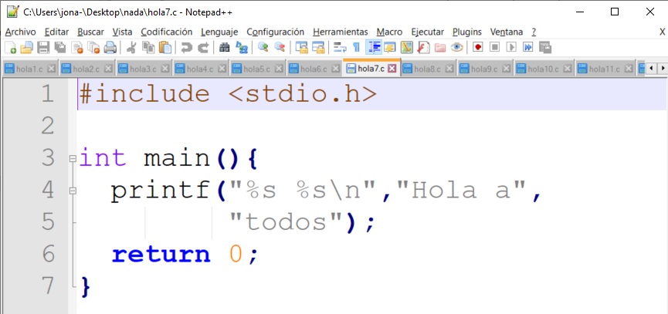
Código fuente del programa hola a todos, versión 7.
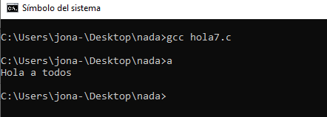
Programa ejecutable de hola a todos, versión 7.

Hola a todos. Versión 8.
En la primer línea de código “#include <stdio.h>” establecemos la biblioteca de entrada/salida estándar. Después de esto se define la función main que regresa un entero y no recibe parámetros. Subsiguientemente se declara una variable de tipo apuntador a carácter llamada mensaje y se le asigna el valor “Hola a todos”. Posteriormente utilizando la función printf y con la especificación de formato “%s” que indica la salida de una cadena, se imprime la variable mensaje, además, en la misma línea de código se indica un salto de línea. Y, por último, se utiliza la palabra return que nos indica que la función finaliza y nos regresa un 0.
En las siguientes imágenes veremos el código fuente y el programa ejecutable del programa descrito anteriormente:
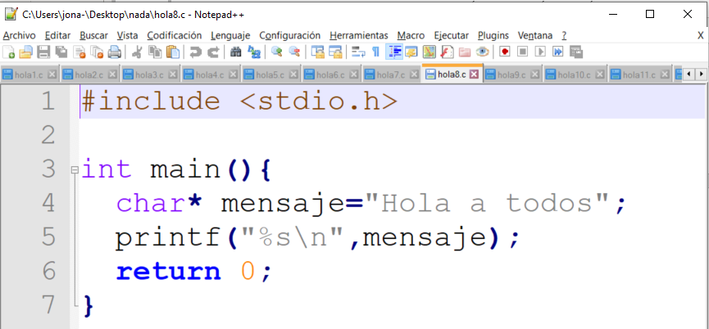
Código fuente del programa hola a todos, versión 8.
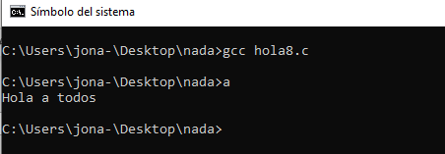
Programa ejecutable de hola a todos, versión 8.

Hola a todos. Versión 9.
Primero añadimos la biblioteca de entrada y salida estándar y que se incluye con la directiva #include. A continuación, se define la función main. Después de eso se declara un array de tipo char a una variable llamada mensaje y se le asigna el valor “Hola a todos”. Luego, utilizando printf y la especificación de formato las cuales me indican la salida que tendrá printf, se imprime la variable mensaje por medio del “%s” la cual me indica la salida de una cadena, al mismo tiempo y en la misma línea de código se indica un salto de línea. Para terminar la función main, se utiliza la palabra return que regresa un 0.
En las siguientes imágenes veremos el código fuente y el programa ejecutable del programa descrito anteriormente:
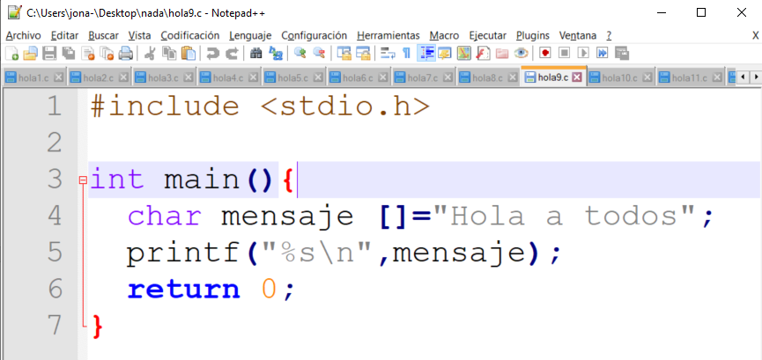
Código fuente del programa hola a todos, versión 9.
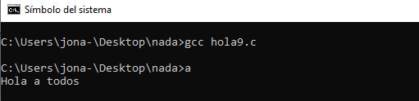
Programa ejecutable de hola a todos, versión 9.

Hola a todos. Versión 10.
A través de la directiva #include agregamos la biblioteca de e/s estándar que está contenida en “stdio.h”. Posteriormente, se define la función main, luego de eso se declara un apuntador a carácter llamado mensaje y se le asigna el valor “Hola a todos\n”. En seguida, utilizando la función printf, se imprime la variable mensaje y da un salto de línea debido a que la variable mensaje tiene contenido una secuencia de escape. Con la palabra reservada return indicamos el final de la función y en este caso del programa.
En las siguientes imágenes veremos el código fuente y el programa ejecutable del programa descrito anteriormente:
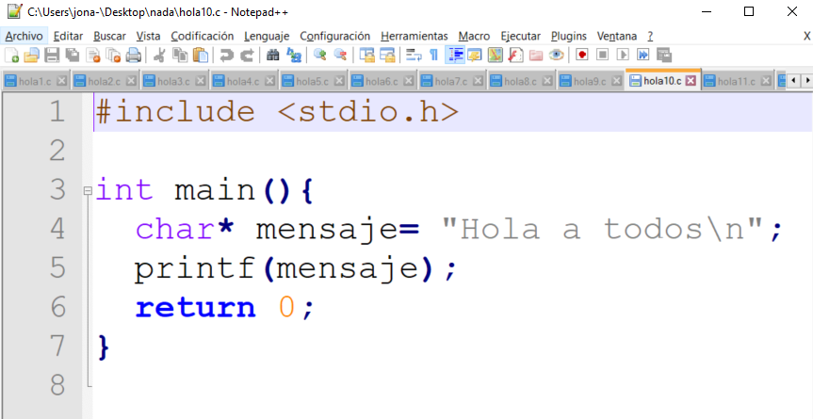
Código fuente del programa hola a todos, versión 10.
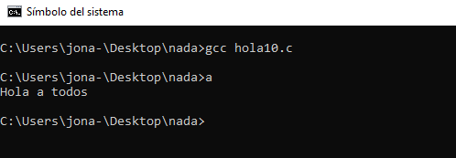
Programa ejecutable de hola a todos, versión 10.

Hola a todos. Versión 11.
Por medio de la línea de código “#include <stdio.h>” añadimos la biblioteca de entrada y salida estándar. En las siguientes líneas de código y dentro de la función main que regresa un entero, se declara una variable llamada mensaje de tipo apuntador a carácter al cual se le asigna el valor de “Hola a %s”. Usando printf para imprimir en pantalla la variable mensaje y debido a que contiene una especificación de formato (“%s”) la cual nos permite la salida de una cadena podemos imprimir: “todos\n”, eso hará que en pantalla aparezca el mensaje “Hola a todos”. Finalmente terminamos la función con un return que nos regresa el valor 0.
En las siguientes imágenes veremos el código fuente y el programa ejecutable del programa descrito anteriormente:
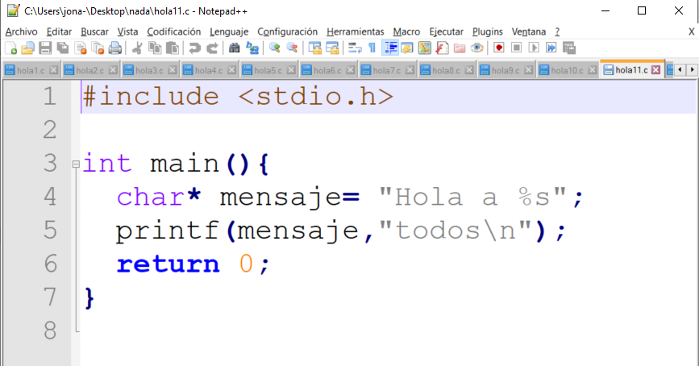
Código fuente del programa hola a todos, versión 11.
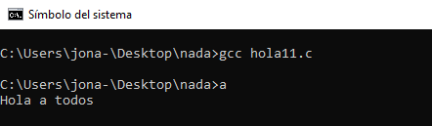
Programa ejecutable de hola a todos, versión 11.

Hola a todos. Versión 12.
La primer línea de código nos permite incluir la biblioteca Standard Input-Output. En seguida se define la función main que regresa un entero, y a través de la función printf y usando esta vez 2 especificaciones de formato las cuales son el “%s %c” que me indica la salida de una cadena y un carácter respectivamente, Por consiguiente, lo primero que se imprime es la cadena “Hola a todos” y entre apostrofes la secuencia de escape “\n” y con esto en pantalla se imprimirá “Hola a todos” y dará un salto de línea. La función regresa un 0 por medio de la palabra return.
En las siguientes imágenes veremos el código fuente y el programa ejecutable del programa descrito anteriormente:
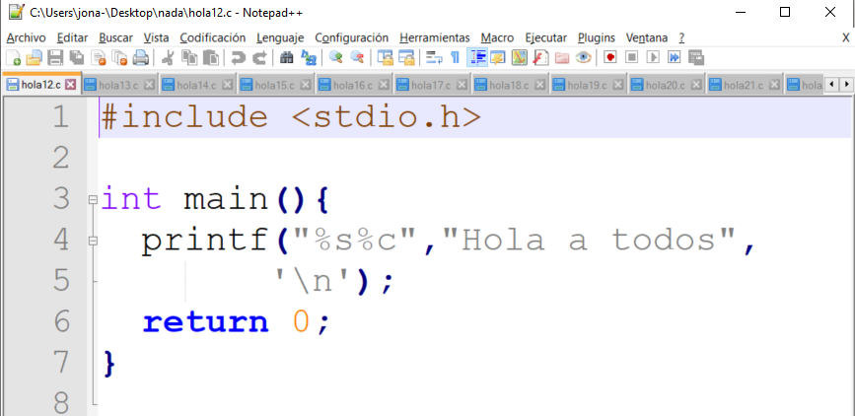
Código fuente del programa hola a todos, versión 12.
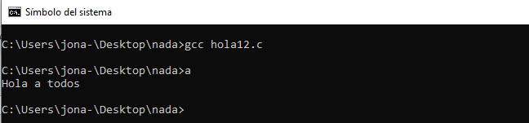
Programa ejecutable de hola a todos, versión 12.

Hola a todos. Versión 13.
Primeramente, incluimos el contenido del fichero de cabecera de entrada/salida estándar mediante la directiva #include. Luego se define la función main que regresa un entero, por medio de printf colocamos “%s %c” que son especificaciones de formato y son para imprimir cadenas y caracteres, respectivamente; En la imagen “versión 12”de abajo se logra observar que en la línea 4 del código fuente aparece entre comillas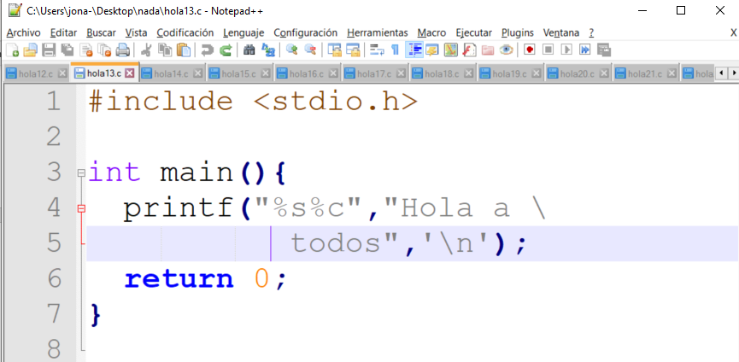 y en una nueva línea, es decir, la línea 5 aparece , lo que ocurre en estas 2 líneas de código es que la cadena que empieza en la línea 4 termina en la línea 5, aunque con la diagonal invertida de la línea 4 indicamos que continua en la siguiente línea y tomara todos los espacios en blanco disponibles de la línea 4, lo que nos dará como resultado al imprimir en pantalla un “Hola a todos” pero la palabra “todos” estará varios espacios a la derecha de la “a”, en vez de solo un espacio (lo observaremos más detalladamente en la segunda imagen de esta hoja). Finalmente, con la palabra reservada return finalizamos la función main y nos regresa un 0.
En las siguientes imágenes veremos el código fuente y el programa ejecutable del programa descrito anteriormente:

Código fuente del programa hola a todos, versión 13.
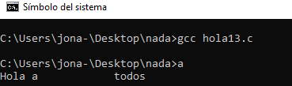
Programa ejecutable de hola a todos, versión 13.
Hola a todos. Versión 14.
Primeramente, incluimos el contenido del fichero de cabecera de entrada/salida estándar mediante la directiva #include. Luego se define la función main que regresa un entero; A partir de la línea 4 usamos la función printf y en esa línea entre comillas aparece 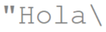, en la siguiente línea (línea 5) tenemos 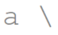 y antes de finalizar la función printf en la línea 6 aparece 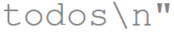. Todo lo anterior pertenece a la misma función printf, a pesar de que empiece en la línea 4 y finaliza en la línea 6, las diagonales invertidas de la línea 4 y 5 nos indican que se tomaran los espacios en blanco de esas líneas de código, lo que nos dará como resultado en pantalla “Hola a todos”, aunque la “a” estará muy separada del “Hola” y de “todos”. Posteriormente, la función main me regresa un 0 debido a la palabra return con la cual indicamos que finaliza la función.
En las siguientes imágenes veremos el código fuente y el programa ejecutable del programa descrito anteriormente:
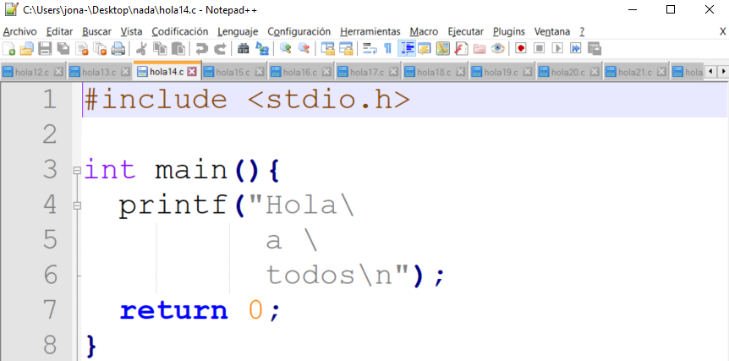
Código fuente del programa hola a todos, versión 14.
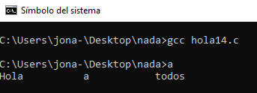
Programa ejecutable de hola a todos, versión 14.

Hola a todos. Versión 15.
La línea de código “#include <stdio.h>” que aparece al principio es con la que agregamos la biblioteca de entrada/salida estándar. Seguidamente de esto se define la función main y dentro de ella se utiliza la función printf que inicia en la línea 4, e imprimirá en pantalla un “Hola a todos”, y en la línea 5 se encuentra entre comillas , y esto podría llegar a causar confusión, ya que podríamos pensar que en pantalla aparecerá “Hola a todos Nada más”, pero si queremos imprimir más de 1 cadena con la función printf debemos de detallar las especificaciones de formato, que en este caso deberían de ser “%s %s” debido a que la función printf solo tomara en cuenta la primer cadena, es decir, la que aparece en la línea 4 del código. Por último, como nuestra función main regresa un entero utilizamos la palabra reservada return y regresamos el valor 0.
En las siguientes imágenes veremos el código fuente y el programa ejecutable del programa descrito anteriormente:
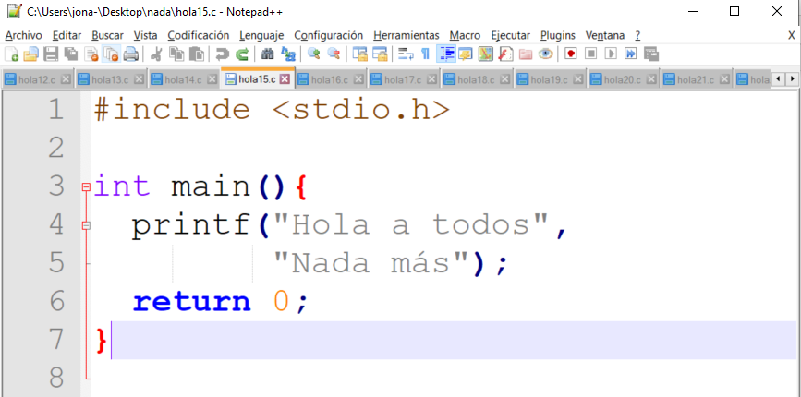
Código fuente del programa hola a todos, versión 15.
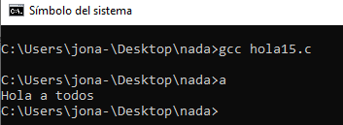
Programa ejecutable de hola a todos, versión 15.

Hola a todos. Versión 16.
Se inicia con la directiva #include para poder añadir la biblioteca de e/s estándar que está contenido en “stdio.h” En la siguiente linea de código se define la función main que regresa un entero. Posteriormente con la función printf se imprimirá en pantalla “Hola a todos”, pero con la diferencia de que cada carácter está escrito en su forma octal, como por ejemplo la “H” es \x48 o el espacio es igual a \x20, aunque la función printf empieza en la línea 4 del código la cual termina con una diagonal invertida y continua en la línea 5 el resto, esa diagonal invertida con la que finalizamos la línea 4 nos indica que tomara los espacios en blanco de esa línea y continuara con la línea 5 dándonos como resultado al imprimir en pantalla un “Hola a todos” pero con “todos” varios espacios a la derecha de “a” y en la línea 5 (en donde se finaliza la función printf se usa una secuencia de escape la cual hace un salto de línea. Para finalizar la función utilizamos la palabra return y regresamos el valor 0 ya que nuestra función main así lo requiere.
En las siguientes imágenes veremos el código fuente y el programa ejecutable del programa descrito anteriormente:
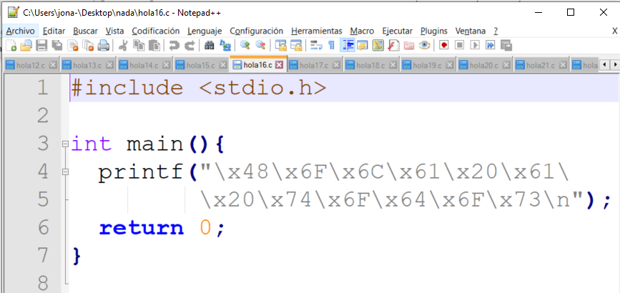
Código fuente del programa hola a todos, versión 16.
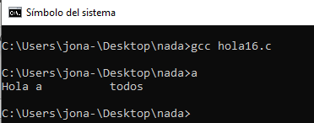
Programa ejecutable de hola a todos, versión 16.

Hola a todos. Versión 17.
Inicialmente tenemos “#include <stdio.h>” lo cual nos permite agregar la biblioteca de entrada/salida estándar. Luego de esto se define la función main y en la siguiente línea de código tenemos que podría causar confusión, debido a que pensaremos que estamos cometiendo un error de sintaxis ya que el compilador no lograra traducir este código fuente, cuando en realidad no sucederá esto, ya que, esos puntos y comas no afectan al compilar, ni al ejecutar, posteriormente en la siguiente línea de código tenemos la palabra reservada return en la cual escribimos la función printf la cual usaremos para imprimir en pantalla “”Hola a todos”, en pocas palabras la función main nos regresara “Hola a todos”.
En las siguientes imágenes veremos el código fuente y el programa ejecutable del programa descrito anteriormente:
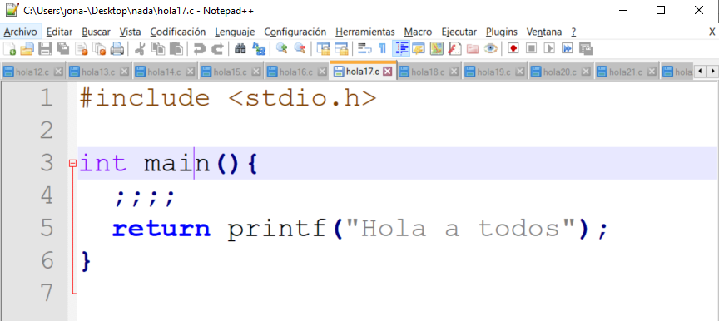
Código fuente del programa hola a todos, versión 17.
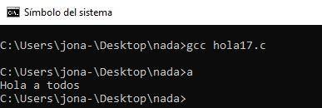
Programa ejecutable de hola a todos, versión 17.

Hola a todos. Versión 18.
Primeramente, con la directiva #include agregaremos la biblioteca de entrada/salida estándar. Posteriormente, se define la función main que regresa void, es decir, no es necesario que regrese algo y en la sucesiva línea de código tenemos un printf que contiene 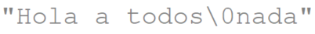 y lo que ocurre es que cuándo la función printf imprime esa cadena y encuentra “\0” determina que ahí acaba la cadena y deja de imprimir el resto, ya que, es una secuencia de escape, por lo tanto, solo imprimirá “Hola a todos”. Y cerramos nuestro ámbito con una llave.
En las siguientes imágenes veremos el código fuente y el programa ejecutable del programa descrito anteriormente:
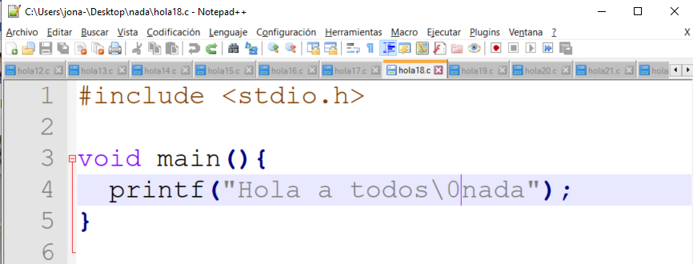
Código fuente del programa hola a todos, versión 18.
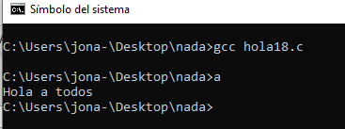
Programa ejecutable de hola a todos, versión 18.

Hola a todos. Versión 19.
La línea de código “#include <stdio.h>” es con la que agregamos la biblioteca de entrada/salida estándar y aparece al principio del código. Después de esto se define la función main que regresa un entero y en una nueva línea de código tenemos a la función printf en la cual nos indica 3 cosas distintas, las cuales son 2 especificaciones de formato que tienen como salida una cadena y una secuencia de escape (“\n”), pero entre todos estos elementos se encuentra el carácter “a” de la siguiente forma: , después se indica la primer cadena a imprimir la cual es “Hola” y la segunda cadena es “todos”, estas 2 cadenas se pondrán exactamente en el lugar de los “%s” mencionados con anterioridad, dejando imprimir en pantalla “Hola a todos” y dando un salto de línea justo antes de finalizar la función printf.
Para terminar la función main lo hacemos con la palabra reservada return que nos regresa el valor 0.
En las siguientes imágenes veremos el código fuente y el programa ejecutable del programa descrito anteriormente:
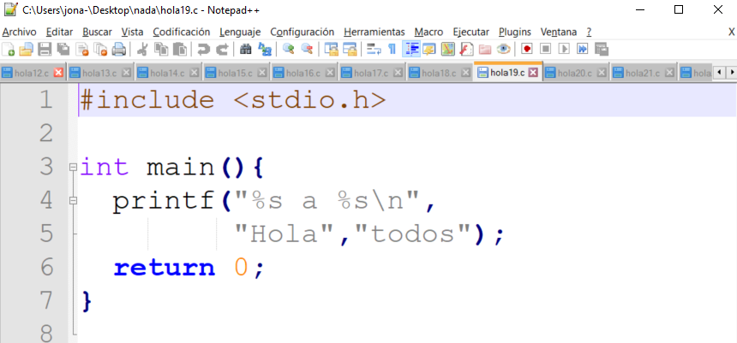
Código fuente del programa hola a todos, versión 19.
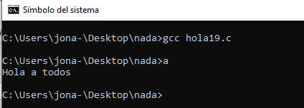
Programa ejecutable de hola a todos, versión 19.
Hola a todos. Versión 20.
A través de la directiva #include agregamos la biblioteca de e/s estándar que está contenida en “stdio.h”. Posteriormente se define la función main y en la siguiente línea de código aparece la función printf y nos da las especificaciones de formato y una secuencia de escape, tal y como se muestra en esta pequeña imagen:, después en la línea de código 5, nos indica una de las dos cadenas a imprimir y esta es “Hola” y la siguiente cadena es “todos”, estas 2 cadenas se pondrán exactamente en el lugar de las especificaciones de formato (“%s”) que se mostraron en la imagen, dejando imprimir en pantalla “Hola a todos” y dando un salto de línea antes de terminar con la función printf.
Este código fuente en especifico nos puede generar warnings cuando tratemos de compilarlo, debido a que estamos usando la palabra reservada return y retornando el valor 0, aun así, que no hayamos especificado que la función main regresaría algún valor de algún tipo o simplemente por el hecho de no asignar ningún tipo de valor de retorno a la función.
En las siguientes imágenes veremos el código fuente y el programa ejecutable del programa descrito anteriormente:
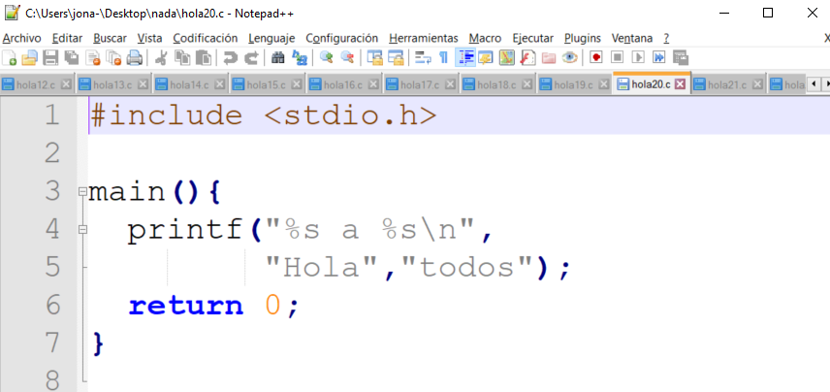
Código fuente del programa hola a todos, versión 20.
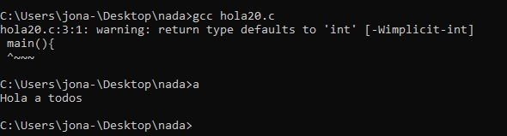
Programa ejecutable de hola a todos, versión 20.
Hola a todos. Versión 21.
En la primer línea de código “#include <stdio.h>” establecemos la biblioteca de entrada/salida estándar. En la siguiente línea de código usamos la directiva #define que se puede ocupar para definir constantes simbólicas y en este caso nuestro texto de sustitución es llamado MENSAJE que contiene a "Hola a todos\n", con esto establecemos que cada vez que aparezca el texto de sustitución MENSAJE, en vez de esto, aparezca “Hola a todos\n”. Entonces, definimos la función main (nótese que no regresa ningún valor), posteriormente usamos la función printf y le pasamos como parámetro la constante simbólica MENSAJE, con ello, se deberá imprimir en pantalla “Hola a todos” y un salto de línea. Finalmente colocamos un return 0, que nos indica que finaliza la función main y regresa el valor 0, aunque esto nos causara error porque no asignamos ningún tipo de valor de retorno a la función main.
En las siguientes imágenes veremos el código fuente y el programa ejecutable del programa descrito anteriormente:
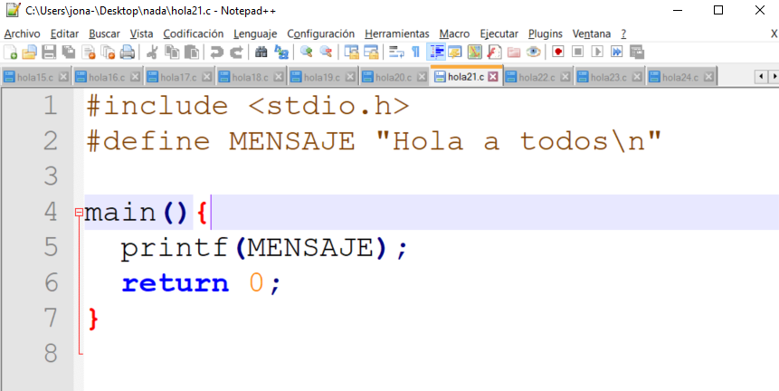
Código fuente del programa hola a todos, versión 21.
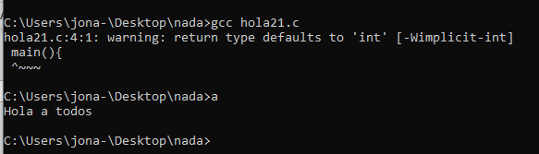
Programa ejecutable de hola a todos, versión 21.
Hola a todos. Versión 22.
Incluimos el contenido del fichero de cabecera de entrada/salida estándar mediante la directiva #include en la primer línea de código. En la siguiente línea de código se define una constante simbólica con la directiva #define llamada MENSAJE y que contiene el valor de “Hola a todos\n”. Luego de esto, se define la función main que regresa un entero y recibe como parámetros un entero y un apuntador a carácter. En la nueva línea de código se usa la función printf y se le pasa como parámetro la constante simbólica definida con anterioridad llamada MENSAJE, con lo cual haremos que se imprima en pantalla “Hola a todos” y un salto de línea.
Finalizamos la función con la palabra reservada return que en este caso me regresa el valor 0.
En las siguientes imágenes veremos el código fuente y el programa ejecutable del programa descrito anteriormente:
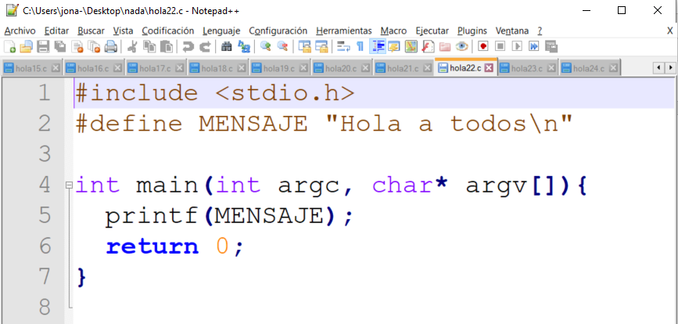
Código fuente del programa hola a todos, versión 22.
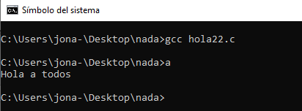
Programa ejecutable de hola a todos, versión 22.

Hola a todos. Versión 23.
Por medio de la línea de código “#include <stdio.h>” añadimos la biblioteca de entrada y salida estándar. En la segunda línea de código a través de la directiva #define me permite definir una constante simbólica llamada MENSAJE que contiene el valor de “Hola %s\n”, aunque el “%s\n” le servirá a la función printf que se usa mas adelante, la constante simbólica los contiene y estos son la especificación de formato la cual nos permite la salida de una cadena (“%s”) y un salto de línea (“\n”). Posteriormente se define la función main que regresa un entero y usando printf para imprimir en pantalla la constante simbólica MENSAJE y debido a que contiene una especificación de formato (“%s”) la función printf nos permite imprimir la constante simbólica y una cadena que en este caso es “a todos”, lo que al imprimir en pantalla quedara como “Hola a todos” y un salto de línea. Por último, la función main se finaliza y regresa un 0 indicado con la palabra return.
En las siguientes imágenes veremos el código fuente y el programa ejecutable del programa descrito anteriormente:
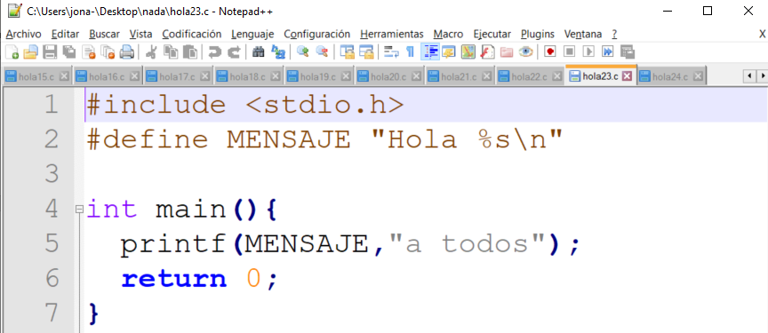
Código fuente del programa hola a todos, versión 23.
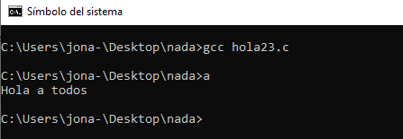
Programa ejecutable de hola a todos, versión 23.

Hola a todos. Versión 24.
La línea de código “#include <stdio.h>” es con la que agregamos la biblioteca de entrada/salida estándar y aparece al principio del código. Después código se define una constante simbólica con la directiva #define llamada MENSAJE1 que contiene el valor de “Hola %c %s\n” y en la línea de código 3 se vuelve a utilizar la directiva #define para definir una nueva constante simbólica llamada MENSAJE2 la cual tiene el valor de “todos”. Luego se define la función main que regresa un entero y usando la función printf para imprimir en pantalla la constante simbólica MENSAJE y debido a que contiene una especificación de formato (“%c”) la función printf nos permite imprimir una constante carácter que en este caso es “a” y debido a que MENSAJE también contiene otra especificación de formato la cual es (“%s”) que me permite la salida de una cadena que en este caso es la constante simbólica llamada MENSAJE2, hace que nos deje en pantalla “Hola a todos” y un salto de línea. . Para terminar la función main, se utiliza la palabra return que regresa un 0.
En las siguientes imágenes veremos el código fuente y el programa ejecutable del programa descrito anteriormente:
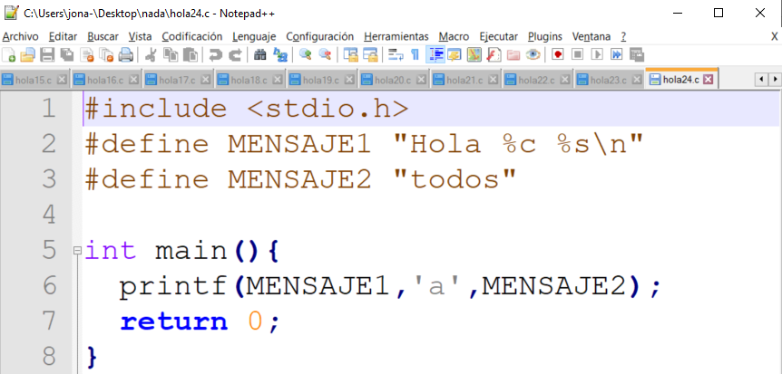
Código fuente del programa hola a todos, versión 24.
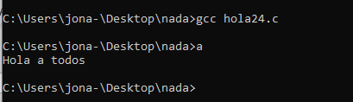
Programa ejecutable de hola a todos, versión 24.

